DISEÑO UX/UI

CLASE 17
Material complementario
Estándares y guidelines



Buenas prácticas
Es importante, en la interfaz de usuario (UI por su abreviatura en inglés), identificar 3 áreas:
- Forma: lo que se ve, la organización de cada elemento de UI.
- Contenido: la información, cómo se muestra y se estructura el contenido (incluye texto y multimedia)
- Comportamiento: es aquello que no se ve, el comportamiento del producto, cómo se comunica con el usuario. Es difícil de identificar, pero no imposible. Ejemplo: qué sucede al dar clic a un botón.
Cuando estas 3 están muy bien balanceadas, se puede mejorar la usabilidad del producto. Clasificaremos las buenas prácticas en:
Buenas prácticas de forma:
- Ten en cuenta la “postura” adecuada para la plataforma en la que se usa el producto.
- Remueve elementos innecesarios. Si quitas un elemento y todavía la interfaz de usuario cumple su objetivo, entonces no lo necesitas.
- Procura la consistencia en la organización de los elementos. Si no hay razón para
cambiar el orden, no es necesario hacerlo.
- Si el botón tiene un icono sin texto, agrega un tooltip. No siempre
El usuario entiende los iconos, a veces necesita un mínimo de información
para aclararlo.
- Haz que los elementos interactivos se noten. Si quieres que alguien haga clic,
que luzca “clicable”.
Buenas prácticas de contenido:
- La buena ortografía y la correcta redacción son fundamentales.
- Sé consistente en cuanto al estilo, el uso de etiquetas y términos.
- El texto debe ser claro, informativo y oportuno… “Dame un ejemplo a tiempo en vez de mostrar un error después”
- Evita palabras negativas, escribe oraciones afirmativas señalando cuál es la condición correcta en vez de resaltar la incorrecta.
- No incluyas elementos multimedia de más. Si vas a agregar uno, que sea informativo y no decorativo.
Buenas prácticas de comportamiento:
- Usa feedback visual para dar respuesta a una acción. El usuario, al realizar una acción, puede ocasionar un error (sin querer), entonces el mensaje que se le dé debería informar correctamente cuál fue el error, para que pueda solucionarlo.
- Ojo con los elementos “touch” (tocar) y “gesture” (gesto):
  - No hay efecto “hover”, el cual se produce cuando el puntero del mouse se posiciona sobre un elemento, y se visualiza un cambio de tonalidad en el mismo.
  - Ten en cuenta la accesibilidad.
  - Evita afectar la visibilidad cuando el usuario va a alcanzar una acción.
  - Úsalos lo justo y necesario.
- Una interfaz de usuario debe ser predecible:
  - ¿Dónde estoy?
  - ¿Cómo llegué?
  - ¿Qué hago aquí?
  - ¿A dónde puedo ir?
- Si un proceso toma tiempo, usa indicadores de progreso o espera: también se pueden mostrar resultados poco a poco. Hay que hacer lo posible para que el usuario no piense que es un problema de desempeño.
- Previene errores, valida cada campo según su tipo y su valor de negocio. El manejo de los mismos es también muy importante, pero evita usar pop ups (ventanas emergentes) si no son necesarios.
Cuando termines de desarrollar una interfaz, pruébala. Mejor aún si tienes un usuario potencial. Pero en caso de no tenerlo, es recomendable que tengas un checklist (o lista de comprobación) para confirmar si los lineamientos que escogiste al principio del proyecto están. E itera, itera, itera…

Ley de Fitts
Esta es otra de las leyes que debes tener en cuenta, aunque en un principio pueda parecerte que no tiene nada que ver con el diseño. Fue desarrollada en 1954 por Paul Fitts, y se aplicó inicialmente en el mundo físico, aunque es perfectamente trasladable al diseño de productos digitales.
La Ley de Fitts es una ecuación no lineal que describe la relación entre la dificultad de seleccionar un objetivo (un botón, por ejemplo), y cuán grande es, así como lo lejos que está. En resumen, lo que viene a decir es que un elemento será más fácil de seleccionar si es grande y no requiere mucho desplazamiento del cursor (o el dedo en dispositivos móviles):
Distancia del objetivo:
Lejos → Difícil de seleccionar
Cerca → Fácil de seleccionar
Tamaño del objetivo:
Pequeño → Difícil de seleccionar
Grande → Fácil de seleccionar
¿Esto quiere decir que siempre hay que hacer todos los elementos grandes y juntos? No.

¿Cómo y cuándo usar la Ley de Fitts?
Es importante conocer cómo aprovechar la Ley de Fitts para diseñar interfaces más usables y fáciles de comprender. Una de las opciones es agrupar los botones y acciones que tengan relación entre sí. Por ejemplo, en un reproductor de música:
En Spotify tienes todos los elementos que necesitas y que realizan funciones parecidas agrupados. El más grande es el que probablemente tengas que usar más, y corresponde al de reproducción o pausa.
Sucede lo mismo con los elementos de navegación en una página. Si visualmente no puedes poner todos los elementos juntos, basta con hacer más grande el área de interacción. Fíjate, por ejemplo, en el espacio que destina Airbnb a cada elemento:

Pero más allá de permitir al usuario acelerar la realización de la tarea, también puedes usar la Ley de Fitts para ralentizar las decisiones. Por ejemplo, puedes situar la cruz para cerrar una ventana emergente lejos del sitio donde tiene el cursor el usuario, dándole además un tamaño pequeño, lo que conducirá a que se tome más tiempo para leer el contenido.
O, si en un proceso de compra el botón de continuar está siempre en el lado derecho, puedes ubicarlo abajo y en el centro en la página que quieras que el usuario lea con mayor detenimiento, como podría ser una que aborde cuestiones legales, o cuando haya que revisar bien la información del pedido.

Ley de Hick
La forma más sencilla de explicar y entender la ley de Hick es utilizando los videojuegos.
Los juegos de los ‘80 y los ‘90 tenían una interfaz sencilla, con controles y funcionalidades fáciles de recordar y utilizar. Por ejemplo, el primer Super Mario sólo te permitía saltar, agacharte y poca cosa más:
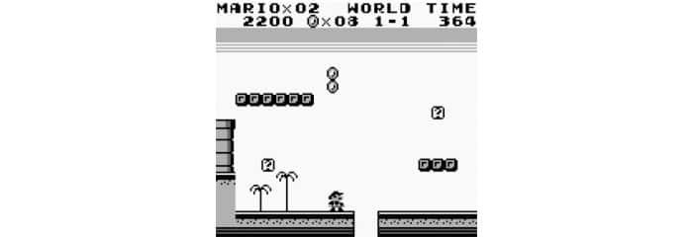
Hoy en día, los juegos son mucho más complejos. Por un lado, porque no existen las limitaciones técnicas iniciales y, por el otro, porque los jugadores están cada vez más habituados a las interacciones con mayor complejidad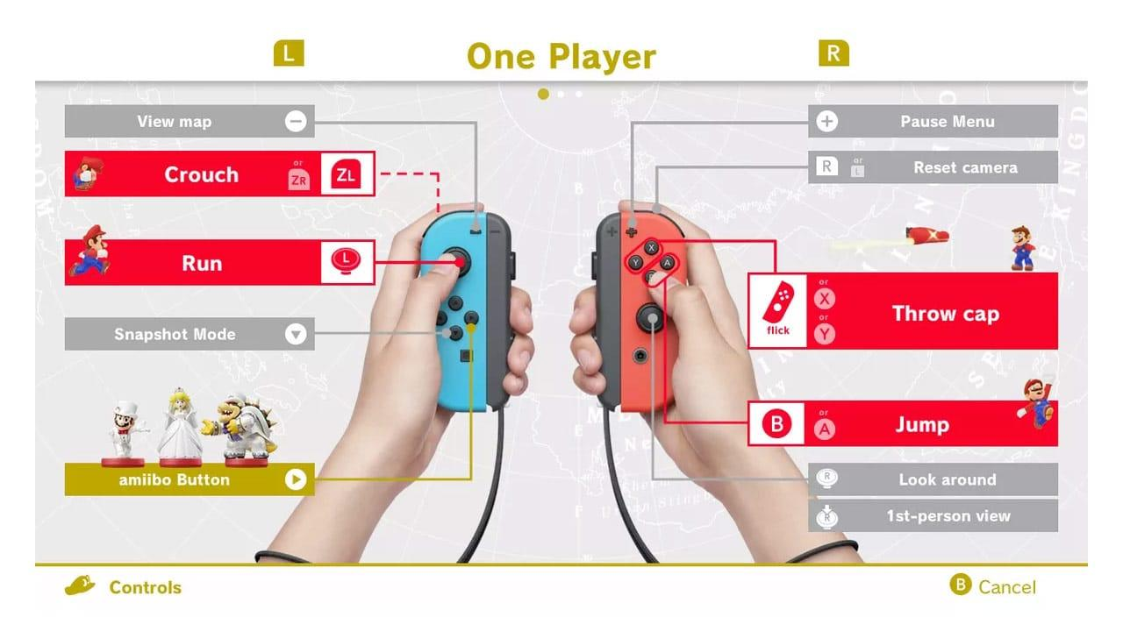
En Super Mario Odyssey hay, además, varias combinaciones de controles y gestos.
En sí, la Ley de Hick indica que el tiempo que hay que invertir para tomar una decisión incrementa con el número de opciones, y la complejidad disponibles. Dicho de otro modo, cuantas más opciones haya y mayor complejidad se añada a un diseño, más le costará al usuario entender qué está haciendo así como escoger qué debe hacer.
Siguiendo con los videojuegos, en el segundo ejemplo un usuario novato tendrá mucha dificultad para entender y aprender todo lo que debe hacer, y tardará mucho tiempo en explorar todas las opciones disponibles. En consecuencia, tendrá más miedo a equivocarse y tomar la decisión errónea. En cambio, si es uno más avanzado no será tan complejo, pero a raíz de que en su momento ya pasó por una curva de aprendizaje larga, que le ha permitido tener este conocimiento.
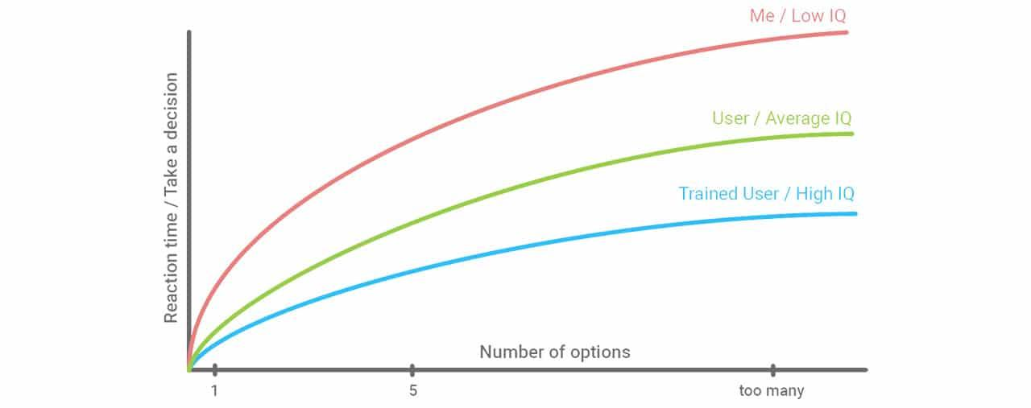
Quizás te suceda lo mismo cuando vas a comprar y ves decenas de marcas de yogures, con productos muy similares. De repente, todos son atractivos y demoras más la decisión para no equivocarte. Hasta es posible que acabes por no comprar nada.

¿Cómo y cuándo usar la Ley de Hick?
Partiendo del punto en el que los usuarios no leen las páginas sino que las escanean (lee más sobre esto en el resumen de “No me hagas pensar”), no puedes saturarlos con toda la información de golpe. Por este motivo, es recomendable dividir procesos largos en distintas etapas, como por ejemplo una compra online. Amazon utiliza esta misma Ley:

Al ver la ficha del producto no pide al usuario su dirección, datos de pago, confirmación del pedido, y otros, sino que va añadiendo la información paso a paso, con una acción clara cada vez:
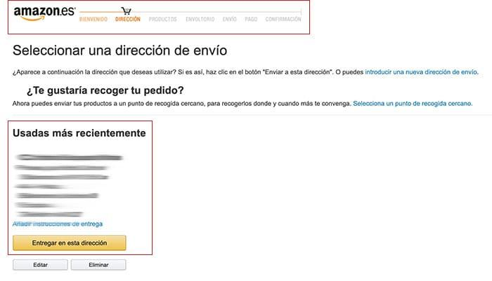
De hecho, al confirmar la dirección se destaca la más reciente por encima de las demás, para facilitar la decisión. Si las mostrara todas de golpe al mismo nivel, querrías leerlas en su totalidad, y acabarías saturado.
También hay que considerar la Ley de Hick para las decisiones en momentos críticos. Si se trata de un software médico o que sea susceptible de tomar alguna decisión importante, cuantas menos opciones haya disponibles mejor, porque habrá menos probabilidad de error.
En resumen, puedes aplicar la Ley de Hick cuando diseñes:
- Procesos de alta, registro o compra.
- Navegaciones.
- Elementos en dropdown.
- Formularios.
- Cualquier instancia en la que quieras que el usuario tome una decisión concreta.

Ley de Tesler
La Ley de Tesler, también conocida como Ley de Conservación de la Complejidad, establece que para cualquier sistema existe una cierta cantidad de complejidad que no se puede reducir.
En 1985, Larry Tesler argumentó que un ingeniero pasará una semana extra reduciendo la complejidad de una aplicación, en lugar de obligar a millones de usuarios a gastar un minuto extra al usar una solución compleja. Sin embargo, Bruce Tognazzini afirma que las personas se resisten a que se reduzca la complejidad de sus vidas. Por ello, cuando se simplifica una aplicación, los usuarios comienzan a intentar tareas más complejas.
Pongamos un ejemplo para entender mejor la Ley Tesler: las aerolíneas siempre tienen un pequeño formulario para iniciar el proceso de compra de un billete. Habría muchas maneras de hacer complejo el sistema o de intentar simplificarlo, pero siempre habrá cuatro datos indispensables: origen, destino, cuándo y cuántos.
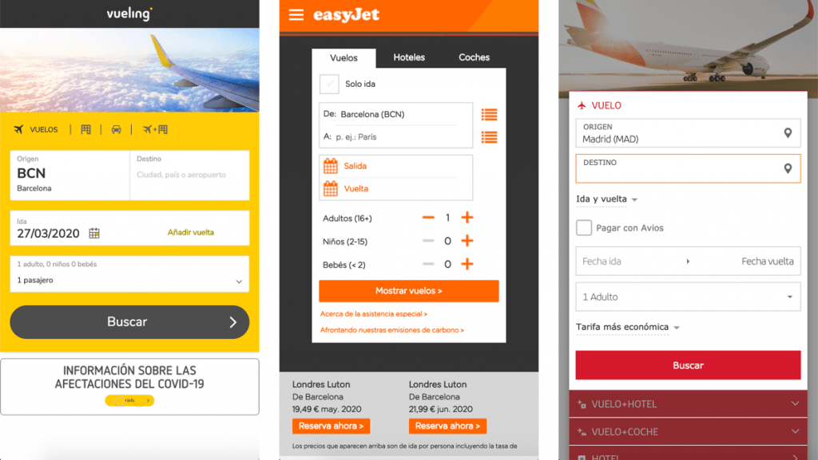
Ley de Miller
El psicólogo estadounidense George Miller publicó en 1956 un ensayo sobre los límites de las personas para procesar la información. Los límites de la memoria a corto plazo son entre 5 y 9 elementos. Por eso aparece el número 7 (más o menos 2). Por ejemplo, en dígitos suelen ser 7, en letras 6 y en palabras 5.
Es decir, la ley de Miller dicta que un usuario suele mantener en su memoria de trabajo alrededor de 7 elementos. Por eso, una norma muy seguida a nivel de UX es que los menús de navegación de las páginas web no tengan más de 7 elementos, ya que si pusiéramos más elementos no conseguiríamos que los usuarios se quedasen con ninguno de ellos.
Aquí va un ejemplo:
Facebook
La red social de Mark Zuckerberg, que tiene un volumen de contenido abismal, lo clasifica en su menú superior con con 8 elementos (7+1): Acceso al perfil, al inicio, a crear una página o grupo, a las solicitudes de amistad, al Facebook Messenger, a las notificaciones, a la ayuda y una flecha que da acceso a otras opciones.
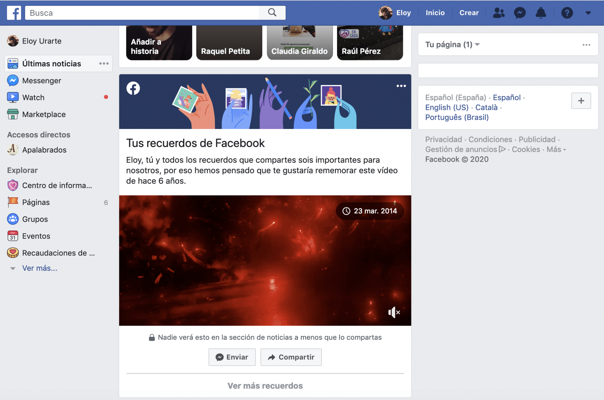

Efecto Von Restorff
En unos estudios realizados en 1933 encontró que cuando se mostraba a los participantes una lista de elementos de una misma categoría junto con uno diferente, era este el que se recordaba más. Se le llama Ley de Von Restorff, pero también puedes encontrarlo bajo el nombre de “efecto de aislamiento”.
En resumen, el elemento que es diferente es el que obtiene la mayor atención. Cuando hablamos de diferente podemos hacer referencia a características como el tamaño, la forma, el color, el espaciado… y en textos, cuando hay una palabra en negrita, cursiva, resaltada, etc.
Aquí va un ejemplo:
Aquí se nota expresivamente que uno de los planes es que más se sugiere o es más popular


Páginas de Interés:
https://blog.ida.cl/experiencia-de-usuario/leyes-de-ux-ley-de-fitts/
https://blog.ida.cl/diseno/leyes-de-ux-ley-de-hick-hyman/
https://uxpanol.com/experiencia-de-usuario/las-leyes-de-ux-parte-1-posters-traducidos-al-espanol-para-imprimir/attachment/ley-de-tesler/
https://blog.ida.cl/experiencia-de-usuario/leyes-de-ux-ley-de-miller/
https://welcometoux.com/ux/efecto-von-restorff-leyes-de-ux/

